ĐỀ THI THỬ VÀO 10 TOÁN THCS HOÀN KIẾM – HÀ NỘI 2021

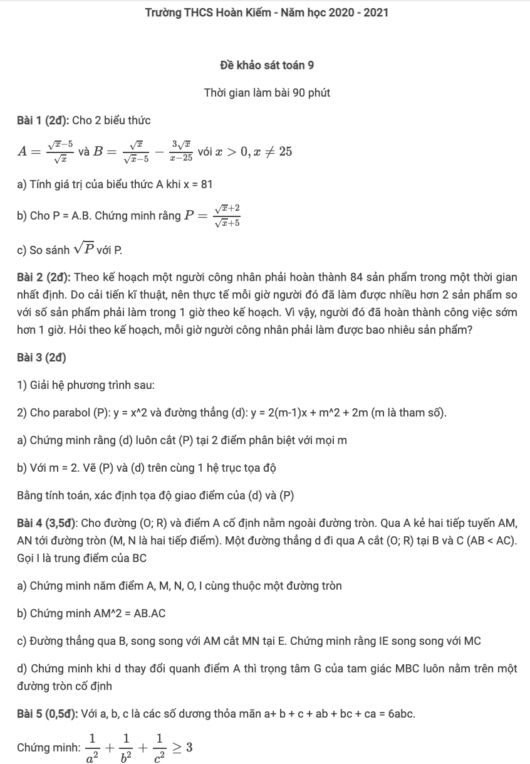

ĐÁP ÁN

Bài 1:
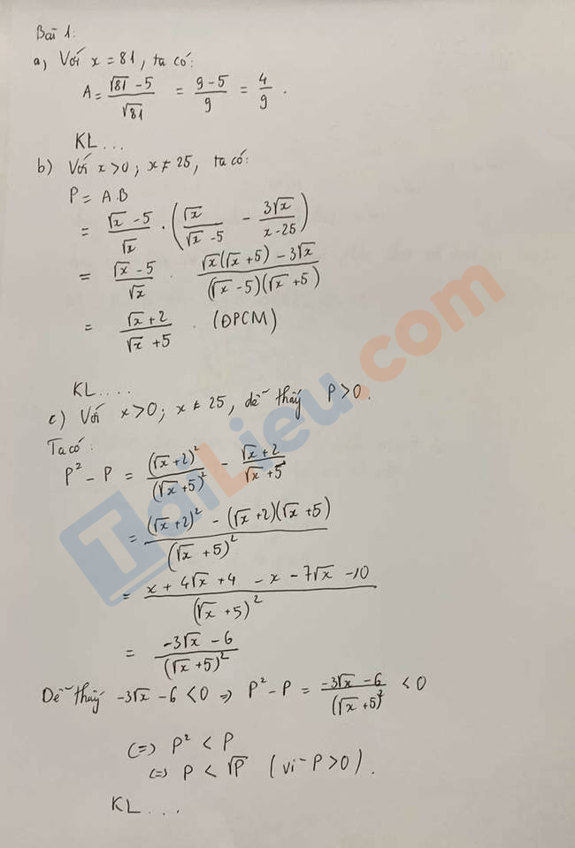
Bài 2:
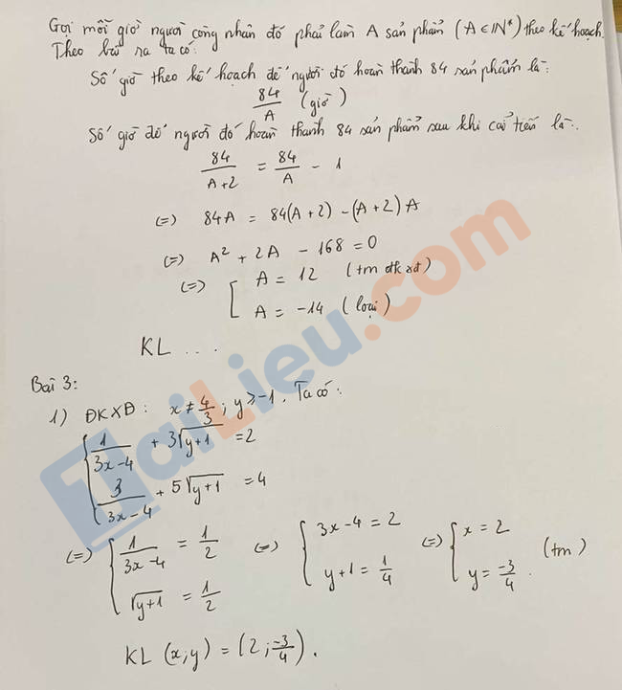

Bài 3:
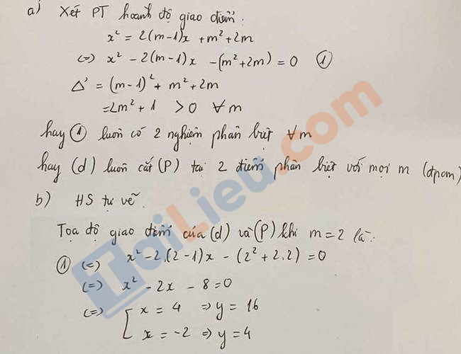

Bài 4:

Bài 5:
